Referaat loodusgeograafias
Tartu Ülikooli geograafia instituut

Kameruni Vabariik
(Republic of Cameroon)

Kairi Leppik

Tartu 2002

Sissejuhatus
Käesoleva referaadi eesmärgiks on anda ülevaade Kameruni Vabariigi loodusgeograafiast. Antud referaat käsitleb piirkonna geograafilist asendit, reljeefi, kliimat, mullastikku, taimkatet ja loomastikku.

Geograafiline asend
Kamerun, ametliku nimetusega Kameruni Vabariik, asub Lääne-Aafrikas (Ekvatoriaal-Aafrikas). Riigi pindala on 475 440 ruutkilomeetrit (veidi suurem kui Kalifornia) ja koosneb autonoomseist Ida- (endine Prantsusmaa valdus, 433 100 km²) ja Lääne-Kamerunist (endine Suurbritannia valdus, 42 300 km²). Kogu pindalast on maismaad 469 440 ruutkilomeetrit ja veepinda 6000 ruutkilomeetrit. Kameruni Vabariigi pealinn on Yaounde. Riik piirneb läänest Atlandi ookeaniga, loodest Nigeeriaga, idast Tšaadi ja Kesk-Aafrika Vabariigiga, lõunast Kongo, Gaboni ja Ekvatoriaal-Gineaga, põhjast aga Tšaadi järvega. Kamerun on kolmnurga kujuline ja moodustab silla Lääne- ja Kesk-Aafrika vahel. Kameruni rannajoone pikkus on 402 kilomeetrit.

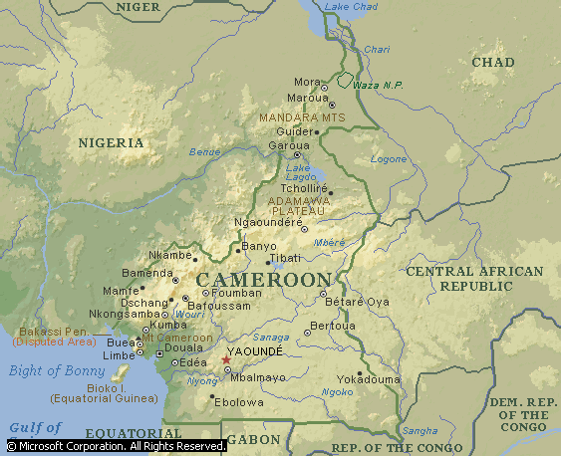
Kameruni kaart

Reljeef
Suurem osa Kamerunist asub Kameruni massiivil. Mägine on piirkond alates Kameruni mäest edelarannikul kuni Mandara mäeni kaugel põhjaosas.
Kamerun jaguneb kolmeks geograafiliseks piirkonnaks: põhjaosa savanni piirkonnaks, lääneosa mägismaa piirkonnaks ning lõuna- ja idaosa vihmametsade piirkonnaks.
Kameruni vulkaan on ainus aktiivne vulkaan Lääne-Aafrikas. Vulkaan asub kõigest mõne kilomeetri kaugusel Ginea lahest ja tema suurim kõrgus on 4095 meetrit üle merepinna (Fako vulkaan, viimane purse 1959 aastal). Massiivi nõlvadel on rohkesti väikesi vulkaanikoonuseid. Mäe nõlvadel kasvavad troopilised vihmametsad ja istandikud, kõrgemal mägimetsad ja alpiniidud. Massiiv on vulkaanilist päritolu.
Rannikul edelaosas on alluviaaltasandikud. Kameruni lõunaosa katab tihe ekvatoriaalne vihmamets.
Põhjaosas lähevad metsad järk-järgult üle tüüpiliseks savanni alaks. Savann on troopiline puisrohtla, seda iseloomustavad kõrge kuivalembene rohustu, astlalised põõsad, üksikud vett varuva tüvega puud (ahvileivapuu) ning valdavalt punakaspruunid mullad. Savann on ühtlasi ka taimkatte ja maastikutüüp. Kaugel põhjaosas läheb savann üle soiseks alaks.
Järvi on Kamerunis vähe. Lääneosa mägedes Nigeeria piiri lähedal asub vulkaanilise tekkega Nyosi järv. 1986 aastal eraldus sellest suures koguses CO2 –te, mis oli järve all kogunenud. See tappis 2000 inimest. 1995 aasta märtsis algas järve puhastamine gaasidest, et selliseid sündmusi edaspidi vältida.
Riigi madalaim punkt on Atlandi ookean 0 meetrit ja kõrgeim punkt Fako mägi 4095 meetrit üle merepinna.
Maavaradest leidub Kamerunis boksiiti, rauamaaki, tähtsal kohal on puiduvarud. Väikestes kogustes on leitud ka kulda ja tinamaaki.

Kliima
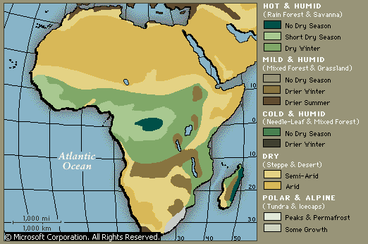

Kliima on Kamerunis mitmekesine, muutudes troopilisest kliimast rannikuäärsetel aladel semi-ariidseks ja kuumaks põhjaosas.
Kameruni põhjaosa hõlmab kuiva kliimaga Tšaadi nõgu. Sademeid esineb seal keskmiselt 300-500 millimeetrit aastas. Keskmine õhutemperatuur võib ulatuda kuni 32ºC kraadini.
Keskosa moodustaval Adamaua mägismaal ja Kameruni massiivil valitseb mussoonkliima. Õhutemperatuur võib ulatuda 23-26ºC ja sademeid esineb 1000-1500 millimeetrit aastas.
Lõunaosa hõlmab ekvatoriaalne niiske kliima. Õhutemperatuur ulatub siin kuni 28ºC kraadini, sademeid esineb kuni 4000 millimeetrit.
Aafrika sademeterikkaim ala on Kameruni vulkaani läänenõlv, kus sademeid võib esineda kuni 11000 millimeetrit aastas.
Päevane õhutemperatuuri kõikumine on rannikuäärsetel aladel suhteliselt väike, kuid suureneb märgatavalt platool.
Kamerunis esineb kuiv ja vihmane aastaaeg. Vihmased kuud on põhjaosas juuni, juuli, august ja september. Lõunaosas kestab vihmane aastaaeg kauem - maist novembrini. Selle põhjuseks on Atlandi ookeani lähedus ning vihmametsad. Vihmast aastaaega iseloomustab suhteliselt madal õhutemperatuur. Sel aastaajal puhuvad Atlandi ookeanilt niisked edela mussoontuuled.
Kuiva aastaaega iseloomustavad kõrged õhutemperatuurid (eriti päevasel ajal) ja pilvitud ilmad. Sel aastaajal puhub Sahara kõrbe poolt kuiv kirdetuul, mis toobki kaasa
kuivemad ilmastikutingimused.
Kõige soojemad kuud on Kamerunis märts, aprill ja mai, mil keskmine päevane õhutemperatuur võib ulatuda 30ºC kraadini.

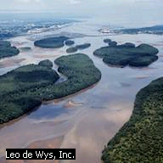
Tugevad vihmasajud juulis ja augustis põhjustavad sageli suuri üleujutusi Doualas, Kameruni suurimas linnas.

Mullastik
Kamerunis on levinud niiske kliimaga ekvatoriaalaladel tekkinud lateriit- ja troopilised punamullad. Savannis domineerivad tüüpilised punased savannimullad.
Ekvatoriaalsed ürgmetsad levivad lateriitmuldadel (kohati leetunud).Lateriitmuldade tsooni põhjapiir asub umbes 5-8º põhjalaiusel.
Lateriitmullad on tellispunase värvusega, tekivad sademeterohkes troopilises kliimavööndis rohkesti alumosilikaate sisaldavate kivimite murenedes (lateriidiline porsumine). Lateriitmuld tekib biogeensete tegurite kaasmõjul ja on väheviljakas muld.
Ekvatoriaalsete leetunud lateriitmuldade tsoonist põhja pool, kus valitseb vahelduva niiskusega ekvatoriaalne mussoonne kliima, asetseb hästi väljakujunenud savanni punaste muldade tsoon, mille piir kulgeb ligikaudu 10-12º põhjalaiusel.
Punased savannimullad levivad soojema kliimaga piirkondades. Nad on punakaspruunid kogu profiilis.

Taimkate
Kamerun jääb kahe bioomi territooriumile: metsa ja savanni bioomi alale.
Kameruni põhjaosas esinevad savannile iseloomulikud taimed, mis liikudes lõuna poole asenduvad järk-järgult ekvatoriaalsete vihmametsadega.
Savanni rohurinne võib kasvada 1,5 meetri kõrguseks, niiskel aastaajal aga ka 2-3 meetri kõrguseks. Peamiselt kasvavad sellel territooriumil habeheina liigid ja elevandirohi. Võib leida ka üksikuid puid (näiteks ahvileivapuud). Põõsastest võib leiduda akaatsiaid.
Madalamad lõunapoolsed alad on kaetud tiheda ekvatoriaalse vihmametsaga.
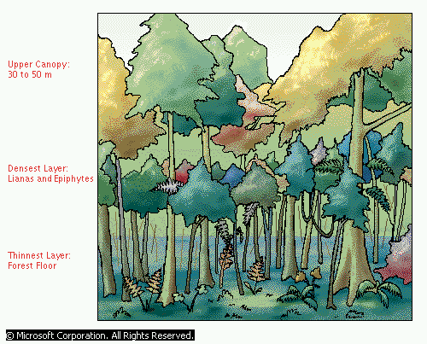

Vihmamets on troopiliste, lähisekvatoriaalsete ja ekvatoriaalsete sademeterohkete, pidevalt suure õhuniiskusega alade igihaljas taimekooslus. Vihmamets on tavaliselt liigirikas, eriti palju leidub puuliike. Puid iseloomustavad õhujuured, suured seemned. Puud võivad kasvada 30-50 meetri kõrguseks, mõned isegi 60 meetri kõrguseks. Rohkesti on ronitaimi ja epifüüte. Ronitaimed on pika nõtke varrega taimed, mis kinnituvad või toetuvad teistele taimedele või väänduvad nende ümber. Ronitaim on näiteks liaan. Epifüüdid on taimed, mis kasvavad teistel taimedel (peamiselt selle koorel) seda oluliselt kahjustamata. Troopilistes vihmametsades esineb epifüütidest orhideesid, bromeelialisi, sõnajalgu jt. Puidul kasvavaid epifüüte nimetatakse epiksüülideks ja lehtedele kinnituvaid epifüllideks.
Maapinnal kasvab rohttaimi vähe. Orgaaniline aine laguneb kiiresti.
Kameruni ekvatoriaalsetes vihmametsades kasvavad õlipalmid, mahagonipuud, eebenipuud ja paljud teised puud.

Loomastik
Nagu Kameruni taimkate on ka piirkonna loomastik liigirikas. Vihmametsade loomastikku kuulub rohkesti puiseluviisiga imetajaid.
Kamerunis on kuus rahvusparki, mis on elukohaks paljudele loomadele.
Tihedates vihmametsades võib leida gorillasid, šimpanseid, umbes kümme erinevat liiki ahve ja palju teisi loomi. Samuti on vihmametsades palju värvikaid linde ja putukaid.
Kameruni savannid on elukohaks elevantidele, kaelkirjakutele, sebradele, antiloopidele, ninasarvikutele.
Kameruni savannides elutseb ka jaanalind. Jaanalind on suurim elav lind. Ta võib kasvada kuni 2,4 meetri pikkuseks ja kaaluda kuni 150 kilo. Ta on lennuvõimetu, kuid jookseb kiirusega kuni 65 kilomeetrit tunnis.

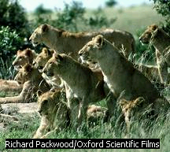

Kiskjalistest on tavalisemad lõvid, leopardid, hüäänid, gepardid.

Roomajatest leidub krokodille, püütoneid ja rohkesti sisalikke.
Putukatest vääriks eraldi mainimist termiidid ja tsetsekärbsed. Tsetsekärbes on pistekärbeste perekonnast ja päriskärblaste sugukonnast. Neid on 20 erinevat liiki. Nad imevad inimeste ja teiste imetajate verd. Nii kannavad nad edasi mitmesuguseid haiguseid. Neid on leitud nii metsadest kui ka rohumaadelt, mis teeb nendel aladel karja- või hobuste pidamise võimatuks.
1901 aastal avastati Kameruni vihmametsadest uus liik, mis sai nimeks okaapi (Okapia johnstoni). Okaapi on sõraline kaelkirjaklaste sugukonnast. Ta on kaelkirjaku ainus elav sugulane. Tema õlakõrgus on umbes 1,5-1,7 meetrit. Laubal kaks nahaga kaetud sarve. Kael ja kere on punakaspruunid, tagakeha ja jäsemed musta-valgevöödilised. Tema kael on kaelkirjaku omast lühem. Ebatavaline selle liigi juures on veel see, et emane loom on isasest suurem. Okaapi on väga haruldane. Tema peamine looduslik vaenlane on leopard.
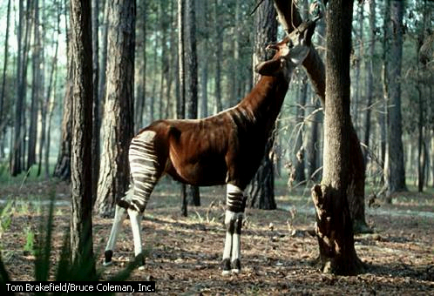
Okaapi

Sisukord

Sissejuhatus 1
Geograafiline asend 2
Reljeef 3
Kliima 3
Mullastik 4
Taimkate 4
Loomastik 5

Kasutatud materjalid:

- Strahler, A. N. and Strahler, A. H. 1992. Modern Physical Geography. 4 th edition. John Wiley & Sons, Inc.
- K. Tarandi Lühike ülevaade maailma mullastikust. Tartu 1968.
- Microsoft Encarta Encyclopedia Deluxe 2000.
- Cameroon: A Little Geography.htm
- www.newafrica.com Cameroon Geography Facts.htm
- CIA – The World Factbook – Cameroon.htm
- Lonely Planet World Guide Destination Cameroon.htm
- The Home Page of The Republic of Cameroon
- ENE nr. 1, 4,5

